UNIVERSIDAD DEL VALLE DE GUATEMALA
Base de datos 1 – Sección 10
Erick Franciso Marroquín Rodríguez

Proyecto 2

Juan Gualim – 24852

GUATEMALA, abril del 2026
Proyecto 2
Entidades identificadas
- Producto
Representa lo que se vende
Atributos:
- Id_producto (pk)
- Nombre
- Precio
- Stock
- Id_categoria (fk)
- Id_proveedor (fk)
- Categoría
Agrupa productos
Atributos:
- Id_cateoría (pk)
- Nombre
- Proveedor
Quién suministra productos
Atributos:
- Id_proveedor (pk)
- Nombre
- Teléfono
- Email
- Cliente
Quién compra
Atributos:
- Id_cliente (pk)
- Nombre
- Email
- Teléfono
- Empleado
Quién atiende la venta
Atributos:
- Id_empleado (pk)
- Nombre
- Puesto
- Venta
La transacción
Atributos:
- Id_venta (pk)
- Fecha
- Id_cliente (fk)
- Total
- DetalleVenta
Producto dentro de una venta
Atributos:
- Id_detalle (pk)
- Id_venta (fk)
- Id_producto (fk)
- Cantidad
- Precio_unitario
Diagrama Entidad-Relación
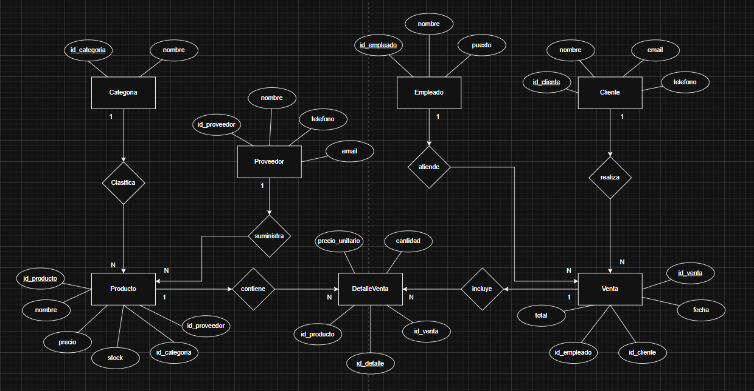
Link de diagrama: https://drive.google.com/file/d/1_uU2tTKczK4WTq6qXzfEaYRX-oj5Rfwv/view?usp=sharing

Modelo Relacional
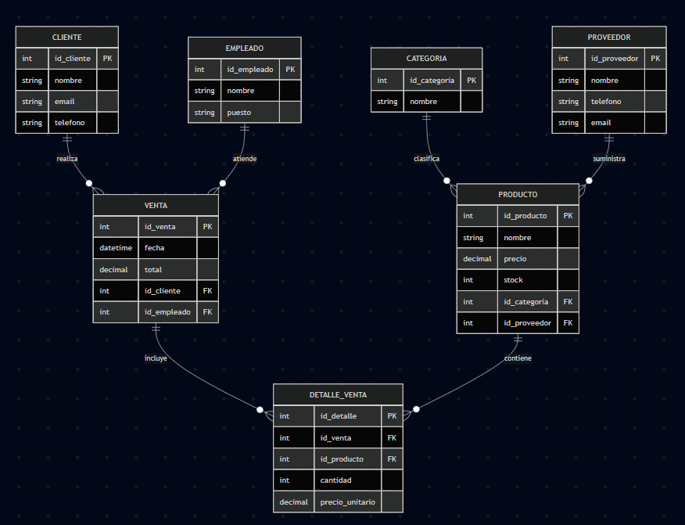
Proceso de Normalización
- Tabla No normalizada
Tenemos todo en una sola tabla:
VENTA_COMPLETA(
id_venta,
fecha,
cliente_nombre,
cliente_email,
empleado_nombre,
producto_nombre,
categoria_nombre,
proveedor_nombre,
cantidad,
precio_unitario
)
Problemas:
  - Datos repetidos
  - Difícil de actualizar
  - Inconsistencias
- Primera Formal Normal (1FN)
Se eliminaron grupos repetitivos separando los productos en la tabla Detalle_venta, garantizando atomicidad de los atributos.
Proceso:
  - Cada campo tiene un solo valor
  - Se separan listas de productos
    - Solución:
      - Separar productos en otra tabla
      - Aquí se creo Detalle_venta
  - Se cumple 1FN
- Segunda Formal Normal (2FN)
Se eliminaron dependencias parciales separando entidades como Producto, cliente y empleado en tablas independientes.
Proceso:
  - No debe haber dependencias parciales de la PK
  - Solo tenemos PK compuesta en Detalle_venta: (id_venta, id_producto) → cantidad, precio_unitario
    - Cantidad depende de ambos
    - Precio_unitario depende de ambos
  - Se cumple 2FN
- Tercera Formal Normal (3FN)
Se eliminaron dependencias transitivas creando tablas como Categoria y Proveedor, evitando redundancia de información.
Proceso:
  - No debe haber dependencias transitivas
  - En Producto id_producto → id_categoria → nombre_categoria
    - Solución: Crear tabla Categoría
  - En Producto id_producto → id_proveedor → nombre_proveedor
    - Solución: Crear tabla Proveedor
  - Se cumple 3FN

